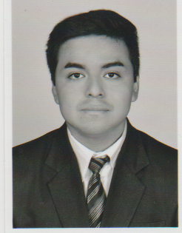
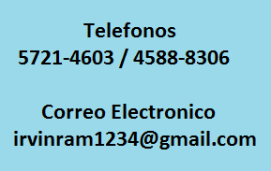
Curriculum vitae / Irvin López
Curriculum vitae / Irvin López
Curricular vitae/ Irvin López
Datos personales

Nombre completo:
Irvin de Jesús López Ramírez
País, Departamento de Nacimiento:
Ciudad de Guatemala, Guatemala
Fecha de Nacimiento:
12, Julio de 1997
Edad:
20 años
Documento de Identificación:
DPI: 3563.50541.0101
Estado Civil:
Soltero
Dirección de Domicilio:
11 calle 3-48 altos de Bárcenas 3, villa nueva
Educación:
Perito contador

Habilidades o Intereses
Facilidad para trabajar, liderazgo, extrovertido,
Organizado y responsable, amable, respetuoso
Con ganas de aprender tanto personal mente e intelectualmente.

Curriculum vitae / Irvin López

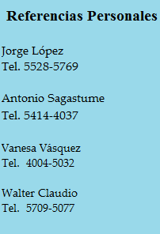
Formación académica
Diversificado
Centro Educativo: Colegio Camino Verde
Grados Cursados: 4to - 6to Perito contador

Experiencia laboral
Empresa:
COORPORACION DE INSTANTANEOS SAN ISABEL S.A
Dirección:
0 Calle 11-41 Zona 3 Bárcenas
Guatemala – Guatemala
Puesto desempeñado:
Auxiliar del departamento de importaciones y exportaciones.
(Pre Prácticas y prácticas y un mes de trabajo)

